いやだ調布市民の会「伝言板」８８７号（７／１５）
＝＝＝＝＝＝＝＝＝＝＝＝＝＝＝＝＝＝＝＝＝＝＝＝＝＝＝＝＝＝＝＝＝＝＝＝
大軍拡大増税反対署名12筆集約､ビラ配布は50枚
第119回宣伝行動 つつじヶ丘駅前で16人

今日（７月１５日）も蒸し暑い日でした。午後３時、つつじヶ丘駅前に１６人が集まり「大軍拡・大減税」反対の署名を訴えました。今日も土建の女性のみなさんが、交代でマイクを握って次つぎと訴え、歌を歌って盛り上げました。準備したビラを５０枚配布し、１２筆の署名を集約しました。
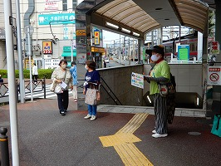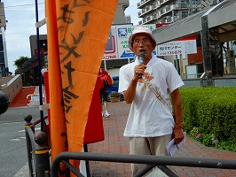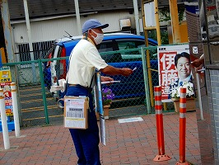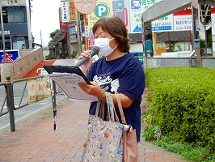
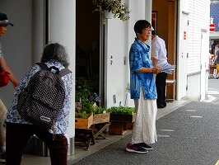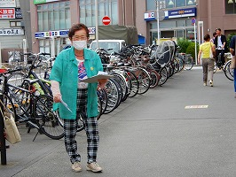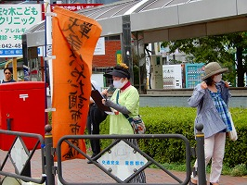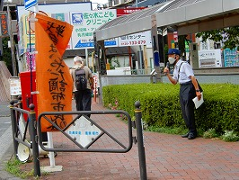

＜今日の伝言＞
◆市民有志から
新たな自衛隊募集事務にかかわる個人情報を今春からタックシールで
提供したことについての「市長への質問と要請」に連名してください
（８月２０日までに「お住いの町名 氏名」をお寄せください）
市民のみなさん
調布市が「自衛隊適格者名簿」を自衛隊にタックシールで提供していたことが分かりました。かねてから個人情報を自衛隊に提供しないことを陳情などによって求めてきた市民に、市は「閲覧」の範囲で対応していると説明して情報提供を続けてきましたが、市民にも市議会にも報告することなく、今春からはタックシールでの提供に変更したことは重大です。政府はいま、安保三文書の改訂、専守防衛の放棄、敵基地攻撃能力の保有、防衛費の倍増、自衛隊基地の強靭化など、自衛隊をめぐる諸関係を大きく転換する動きを強めていますが、そのようなときに「自衛隊適格者名簿」を提供することは、市民の立場に立ってどういう意味をもつのか。この判断の経緯を明らかにし、市民の安全のために改めるべきことは改めていただかなければならない、との思いで私たちは、調布市長に対する「質問と要請」の文案を作成しました。
この「案文」に対するご希望やご意見をお寄せいただき、その「成文」に連名していただくために、この呼びかけをお届けします。ご家族・ご近所・ご友人にも拡散していただき、多くのみなさんの連名によって、８月中に長友市長に届け、９月中旬には回答を得たいと考えています（提出日、回答希望日は「案文」では○○としてありますが、みなさんのお返事を待って具体化します）。
賛同の連名は「お住いの町名 氏名」だけで結構ですので、８月２０日までにご連絡いただければ幸いです。「案文」へのご意見・ご要望は、それ以前にお寄せください。
＜以下、「調布市長への質問と要請」の案文＞
調布市長 長友貴樹 様 2023年8月○日
市民にも議会にも何ら説明しないまま、2023年1月24日から新たな自衛隊募集事務
にかかわる個人情報の外部提供事務を開始していたことについての質問と要請（案）
私たちは2019（平成31）年２月に「地方自治体における自衛官募集の取り扱いに関する陳情」を調布市議会に提出し、①国に対して自衛隊への協力を自治体に強制しないこと求める意見書を提出すること、②調布市としては自衛隊に個人情報を提供しないこと、を求めました。これに関して市の担当者が説明した「住民基本台帳の紙媒体のものを見ていただいている」との現状を踏まえて、本会議は13対14でこの陳情を不採択としました。
ところが2023（令和5）年度第1回調布市個人情報保護審査会に提出された「令和4年度個人情報取り扱い事務の届け出事務一覧」によれば 総務部総合防災安全課の自衛隊募集事務において 今年1月24日から個人情報の基本的事項の外部提供を伴う新たな事業を開始したとされていますが、同審査会ではこれについての特段の説明もなく、このことに関する質疑応答もなかったようです。
基礎自治体の自衛隊募集事務における個人情報の提供方法は 20年12月の閣議決定や21年2月の防衛省、総務省の通知（法令上、市区町村に紙媒体での住民情報の提出を求められるというもの）以降、住民基本台帳の閲覧から電子・紙媒体での提供に大きく変えられているようです。防衛省報道室は、18歳と22歳男女の「住所・氏名・生年月日・性別」の4情報を21年度に電子・紙媒体で提出した自治体は全体の5割を超え、22年度は6割を超える見込みとしています（「しんぶん赤旗」報道）。しかし同時にこうした変更を、市の個人情報保護審査会に諮問（相模原市）、ＨＰに公表し除外申請を受け付ける（板橋区、札幌市その他多数）などの対応をしている自治体もあります。
ところが調布市は、今回の新規事業についての市議会議員の問い合わせに対して、「（従来の）自衛隊の閲覧から市が請求された範囲の住民の住所・氏名をタックシールに打ち出して提供することにした」と述べましたが、このような変更が、４年前にこれに関して陳情を行なった私たちに対しても、当該陳情を審査した市議会に対しても、いっさい説明せずに実行されたことは重大な問題だと指摘せざるをえません。
そもそも、この事案について私たちが看過できない重大な問題と考えた所以は次の点にあります。昨年12月、政府は国会の審議を一切行わず、国会閉会後の年末に安全保障に関する新たな3文書を閣議決定し公表しました。その内容は、以前から既成事実として積み上げられてきてことでもありますが、自衛隊が敵基地攻撃能力をもつこと、そのために防衛費を倍加すること、「台湾有事」に備えると称して沖縄県から鹿児島県にいたる南西諸島に米軍とも共同使用する自衛隊基地を大幅に増強し、米軍とともに中国と戦争することを想定したものです。自衛隊は国境を越えて他国を攻撃することも辞さない部隊、実際に他国と戦争する部隊に大きく変わりました。それは憲法9条に明白に違反する部隊になったことを意味します。最近、防衛大学校卒業生の自衛官任官辞退が増え、全体としても自衛官が定数に満たない状況が続いているようです。多くの国民・市民は戦争する自衛隊員になることを望んでいないのではないでしょうか。
そういう問題を抱えた自衛官募集に関し、地方自治体がいままでの枠を大きく超えて募集業務への協力を拡大したのはなぜなのでしょうか。しかも前記安全保障3文書発表の直後に自衛官募集業務協力を拡大する今回の措置を決めたのは、安全保障3文書の方針に市として協力するためにそうしたのでしょうか。人員不足で困っているのは自衛隊だけではありません。学校の教職員も保育士も福祉施設の職員も医療従事者も行政職員も人手不足で大変な状況です。そのなかで自衛官だけ募集業務に特別扱いで協力することは調布市民が願っていることでしょうか。地方自治体の役割は、政府に協力することが優先ではなく、自治体の住民の暮らしと命を守りぬき、誰もが安心して暮らせるようにすることが最優先の仕事ではないでしょうか。憲法で保障された地方自治の原理原則に立ち戻って、自衛官募集への関与について考え直してほしいと思います。
さらに去る7月5日、横浜市が18歳と22歳の住民の氏名と住所を宛名シールに印刷して自衛隊に提供していることに関し、横浜市議会議員が山添拓参議院議員の同席のもとで防衛省担当者に問いただしたところ、紙やシール、電子媒体で名簿を提供することは「防衛大臣が求めることができる」範囲のもので、「義務ではなく任意」だと認めました。また、2003年、石破茂防衛庁長官(当時)が、防衛庁の要請に「こたえる義務は必ずしもない」とした政府答弁は今も「生きている」と担当者は答えたとのことです（「しんぶん赤旗」７月8日付）。この点もふまえるならば、自衛隊への市民の名簿提供については、あらためて見直すべきときにきているというべきです。
そこで、以下の点について、貴職に対して下記の質問ならびに要請をいたします。
誠意あるご回答を9月○日までにお届けくだい。
記
質問
１、自衛隊への個人情報の提供方法を変更した経緯・理由・根拠について、明らかにしてください。
２、今回の変更について市議会にも市民にも明らかにしなかった理由は何ですか。
３、今回の変更を今年１月に行った理由は何ですか。
４、そのさい、個人情報の提供対象になっている人が希望すれば、提供名簿から除外する措置をとらなかったのはなぜですか。
要請
１、 前述した現在の状況全般に照らし、自衛隊員募集にかかわる市民の個人情報の提供は中止してください。
2023年8月○日
呼びかけ人
調布市布田2-7-4-505 石川 康子
調布市西つつじヶ丘2-21-11 石山 久男
調布市多摩川6-12-6 鈴木 彰
調布市東つつじヶ丘2-23-23 丸山 重威
調布市柴崎1-28-4-201 三浦久美子
賛同者
○○町 ○△ △□
○○町 ○△ △□
○○町 ○△ △□

◆いやだの会事務局から
７月後半以降の市民の諸活動計画
７／１９(水) 第89回総がかり行動 １８：３０ 国会議員会館前 17:45新宿集合
２１(金) 年金者役員会 １３：００ あくろす３階
２２(土) 平和を歌う合唱団第３回演奏会 １４：００ くすのきホール
２４(月) 医療生協・調布運営委員会 １３：３０ 教育会館２０１
２５(火) 社会保障宣伝（年金者） １１：００ 調布駅
２７(木) 市民連合「ちょこみた」連絡委員会 １０：００ たづくり３０５
２９(土) 憲法ひろば例会（宮崎俊郎さん） １３：３０ たづくり１００１
８／ １(火) 年金者学習会 １４：００ たづくり１００２
２～３ 教科書選定会議傍聴 ９：００ グリーン小ホール
３(木) 統一署名行動(120) １３：００ 調布駅
５(土) 戦争反対スタンディング38 １７：００ 調布駅
９(水) 憲法・平和宣伝（新婦人＆年金者） １６：００ 調布駅
１１(金) 第１２８回「原発ゼロ」調布行動 １０：３０ 調布駅（年金者組合担当）
１２(水) 憲法ひろば事務局会議 １０：００ あくろす
１５(土) 統一署名行動(121) １５：００ つつじが丘
１９(土) 第90回総がかり行動 １４：００ 国会議員会館前 13:15新宿集合
２０(日) 憲法ひろば例会（東海林次男さん） １３：３０ たづくり６０１＆６０２
２５(金) 社会保障宣伝（年金者） １１：００ 調布駅
２６(土) 医療生協・調布運営委員会 １３：３０ 教育会館２０１
９／ ２(土) 戦争反対スタンディング39 １４：００ 調布駅
３(日) 統一署名行動(121) １３：００ 調布駅
９(土) 憲法・平和宣伝（新婦人＆年金者） １６：００ 調布駅
１１(月) 第１２９回「原発ゼロ」調布行動 １０：３０ 調布駅（新婦人担当）
１５(金) 統一署名行動(122) １５：００ 国領
１８(月) 憲法ひろば例会（根木山幸夫さん） １３：３０ たづくり１００２
１９(火) 第91回総がかり行動 １８：３０ 国会議員会館前 17:45新宿集合
２３(土) 年金者組合総会 １３：００ あくろすホール
２５(月) 社会保障宣伝（年金者） １１：００ 調布駅
以上

